**ГБОУ Школа №37**

**Конспект Открытого занятия**

**в подготовительной группе №8 на тему:**

**"Блокада Ленинграда"**

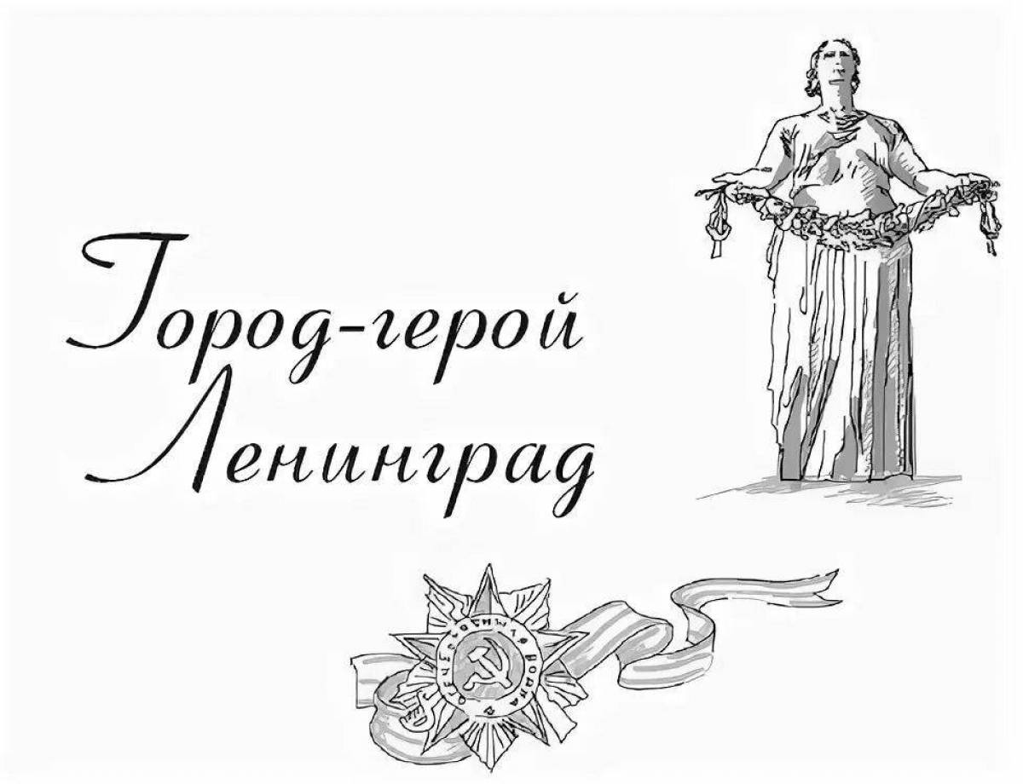

**Подготовила: Суханова А.Е.**

**г. Москва, 2024г.**

**Цель:**Расширить представление детей о героическом подвиге жителей блокадного Ленинграда в годы Великой отечественной войны.

**Задачи:**

-Закрепить знания детей о героической обороне Ленинграда.

-Расширять знания детей об истории города, о героизме людей, переживших блокаду.

-Учить видеть состояние города, воспитывать умение сочувствовать, сопереживать.

-Закрепить навыки речевой деятельности, побуждать детей активно участвовать в диалоге с воспитателем.

-Воспитывать любовь к Отчизне, гордость за свою Родину, за свой народ

чувство благодарности и уважения к его защитникам.

**Предварительная работа:**

-Рассматривание иллюстраций, изображающих монументы и памятники защитникам города;

-Чтение художественных произведений по теме.

-Прослушивание песен и музыки военных лет

-Рассказ о блокаде, стихи о блокаде.

**Пособия:** картинки о блокаде, музыкальные композиции**, атрибуты для мини-сценки (весы, хлеб, пуховые платки, вывески, талоны на хлеб), заранее подготовить конверты с кусочком хлеба**

**Ход:**

Рассказ детям, который сопровождается с показом картинок:

22 июня 1941 года в 4.00 война ворвалась в мирную жизнь нашей страны. Наступал на нашу землю враг. Это были фашисты. Без объявления войны фашистская Германия вероломно напала на нашу Родину. Немецкие самолёты бомбили города, сёла, аэродромы, железные дороги. Бомбы падали на жилые дома, больницы, детские сады, школы. Это Гитлер дал приказ своим войскам захватить нашу страну, а людей превратить в рабов. И вся страна, и стар, и мал встали на защиту нашей Родины. Ваши прадедушки и прабабушки шли на войну, даже подростки рвались на фронт. Каждый защищал своё Отечество. И назвали эту войну Великой Отечественной.

8 сентября 1941 г. началась блокада Ленинграда – одна из самых трагичных и героических страниц Великой Отечественной войны, истории России и человечества в целом.

Фашисты подошли так близко, что могли видеть улицы Ленинграда.

В первые дни войны призывно и торжественно зазвучали слова песни «Вставай, страна огромная!» Эта песня была призывом к битве, к борьбе с врагом.

Все жители блокадного Ленинграда стали защитниками города, чтобы не отдать его врагу, ведь фашисты хотели стереть Ленинград с лица земли – взорвать и сжечь всю его красоту, уничтожить всех жителей. А в городе оставались в основном женщины и дети, потому что все, кто мог держать оружие, ушли на фронт.

Жестокие бои на подступах к Ленинграду вели все: пехотинцы, артиллеристы, танкисты, лётчики.

Ленинградцы рыли противотанковые рвы и окопы для обороны города.

Город обстреливали из дальнобойных орудий. Стреляли прицельно, потому что на солнце хорошо были виден шпиль Адмиралтейства, золотом сиял купол Исаакиевского собора. Надо было спасать город. Ленинградцы решили замаскировать высокие точки нашего города. Золотой купол Исаакиевского собора закрасили краской, чтобы он стал менее заметным на фоне серого ленинградского неба.

Спасали и памятники. Памятник Петру I – “Медный всадник” закрыли мешками с песком и щитами из досок.

В это же время на заводах города для фронта делали снаряды, танки, реактивные установки. За станками стояли женщины, и даже школьники. Они работали до тех пор, пока могли стоять на ногах.

Когда не было сил дойти до дома, оставались до утра здесь же, на заводе, чтобы утром опять продолжить работу. Дети дежурили на крышах домов, предупреждая пожары от зажигательных бомб и взрывов. «Всё для фронта! Всё для победы!» - этим лозунгом жила страна. Каждый прожитый день был для ленинградцев подвигом.

Враг окружил Ленинград со всех сторон. В сентябре 1941года вокруг города сомкнулось кольцо блокады. Блокада продолжалась 900 дней и ночей. Это почти 2,5 года…

Во время блокады Ленинграда прекратился подвоз топлива и продовольствия. Были отключены и вода, и электричество. Особенно тяжелой была первая блокадная зима.

Еды не хватало. Были введены карточки, по ним выдавали хлеб. Карточки – это бумажные талоны, на которых указывалось положенное количество хлеба, каждому человеку.

Вот такой кусочек хлеба выдавали жителю блокадного Ленинграда на целый день (показать кусочек хлеба, заранее взвешенный на весах).

Блокадный хлеб был не такой, как мы едим сейчас. Его стали выпекать с примесями ячменной, овсяной, соевой муки. Добавляли даже бумагу. Чтобы не умереть с голоду, люди научились готовить лепешки из горчицы, суп из дрожжей, котлеты из хрена. Выгребали из-под снега коренья кормовой свеклы, кочерыжки от капусты, которые остались после сбора урожая. Но скоро и это стало роскошью.

За водой ходили на Неву. Женщины и дети ставят на санки ведра, бидоны, чайники, котелки, кастрюли – все годится, во все можно налить воду, такую ледяную, что страшно к ней притронутся.

Когда блокадное кольцо сомкнулось, осталась единственная возможность связи с блокадным Ленинградом – через Ладожское озеро. Как только лед окреп, по Ладожскому озеру была проложена трасса. Автоколонны из грузовиков с мукой шли по льду под постоянными бомбежками. К Ленинграду шли машины с продуктами, топливом и одеждой, а обратно, на Большую землю, эти машины вывозили раненых. Это дорога помогла сохранить жизнь многим ленинградцам, поэтому ее так и назвали – Дорога жизни.

В осаждённом городе продолжали работать школы, детские сады, заводы. Ленинградцы не сдавались. Город продолжал жить. Работало радио, которое передавало последние новости с фронта, звучали музыка и стихи, а дети продолжали занятия в школах.

Учиться в жестоких условиях зимы стало подвигом. Учителя и ученики сами добывали топливо, возили на санках воду, следили за чистотой в школе. В школах стало необычайно тихо, дети перестали бегать и шуметь на переменах – на это не было сил.

Учеников, продолжавших заниматься в суровую зиму 1941-1942 г., с уважением называли «зимовщиками».

Люди верили, что победа придет, потому что вся страна встала на борьбу с фашизмом.

*Однажды учительница задала классу вопрос:*

-Что зимой падает с неба?

А ученик сказал: Бомбы, осколки, снаряды и кирпичи. И никто не вспомнил о снеге…

-Как бы вы ответили?

**Физкультминутка «С неба падают снежинки»**

 Радио объявило: «Город Ленинград освобождён от вражеской блокады!»

Такого дня не видел Ленинград!

Нет. Радости подобной не бывало!

Казалось, что всё небо грохотало…

Гремел неумолкаемо салют

Из боевых прославленных орудий.

Смеялись, пели, обнимались люди.

В январе 1943 года блокада была прорвана, и у города появился коридор сухопутной связи со страной. А 27 января 1944 года залпы 14 тысяч орудий, минометов и «катюш» обрушились на врага. Советские войска полностью сняли длившуюся 900 дней фашистскую блокаду города.

В ознаменование окончательного снятия блокады в Ленинграде был дан праздничный салют. Наши воины отстояли Родину. Каждый день отдаляет нас от тех суровых военных лет. Но каждый должен знать и помнить подвиг защитников. Тех, кто не щадил своей жизни…

Подвиг, совершённый в годы блокады, навсегда останется в памяти народа. На месте, где было прорвано кольцо блокады, установлен памятник, который называется «Разорванное кольцо». У подножия кольца выбиты строки Бронислава Кежуна:

*Потомок, знай: в суровые года,  
Верны народу, долгу и Отчизне,  
Через торосы ладожского льда  
Отсюда мы вели дорогу Жизни,  
Чтоб жизнь не умирала никогда.*

Детям — юным героям Ленинграда   установлен памятник «Цветок жизни».

За мужество и героизм город Ленинград получил звание Город – герой.

**Рефлексия**

*Детям задаются вопросы:*

1. О чем мы сегодня говорили?

2. Где проходила Дорога жизни?

3. О каких памятниках вы узнали?

4.Что вам запомнилось из моего рассказа?

**Итог**

   Ребята, война давно закончилась, прошло много лет. А люди помнят о ней, передают рассказы о тех страшных годах. Как вы думаете, почему?

    Мы должны сохранить память о героизме и стойкости героев Великой Отечественной войны, о мужестве простых людей, вынесших на себе трудности блокадного Ленинграда.

**Звучит песня «Пусть всегда будет солнце»**

**Раздать детям талончик на хлеб и предложить показать мини – сценку, как люди стояли в очереди с талоном, чтобы обменять его на 125 граммовый кусочек хлеба (подготовить зону обыгрываемой ситуации заранее, переодеть детей на сценку)**

**ФОТООТЧЁТ**

